Інструкційно-технологічна карта
за темою: «Виконання модельних зачісок різних типів»
«Виконання зачіски від ESTEL PROFESSIONAL»
№  з/п | Технологічна послідовність
 | 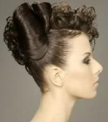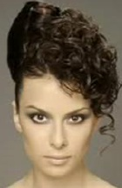
1. | Виконуємо накручування волосся тім’яної, лівої скроневої, лівої потиличної зон на електрощипці.
2. | Все інше волосся збираємо у хвіст і накручуємо на електрощипці.
3. | Формуємо основу для майбутньої зачіски за допомогою невидимок, закріпивши їх навколо хвоста.
4. | Розділяємо раніше накручене волосся тім’яної, лівої скроневої, лівої потиличної зон на тоненькі пасма.
5. | Волосся хвоста ділимо на 2 частини і виконуємо начісування.
6. | Із раніше начесаного волосся формуємо 2 валика за напрямком до обличчя.
7. | Хвилясту структуру оформляємо у художній малюнок по лінії асиметрії.
8. | Випускаємо окремі пасма у обличчі.
9. | Фіксуємо зачіску лаком.

